广东省行政许可事项标准 (事项编码:00718444701003420004445381)
拟退役关闭固体废物（不包括生活垃圾）集中处置设施场所核准办事指南
罗定市环保局 2018-07-09发布 2018-07-09实施
一、受理范围
1.事业单位、企业。
2.1.拟退役关闭的固体废物集中处置设施场所，应当具备下列条件：
a）制定封场措施，编制关闭或封场污染防治方案。
b）经营单位已经对相关设备、残留各类废物进行了科学的、完善的处理，已符合国家及广东省对拟退役关闭设施、场所制定的相关规定。
c）退役或关闭后仍需继续进行污染物处理的，应具备相应的监测、处理方案并落实资金来源。
2.拟退役或者关闭的固体废物集中处置设施、场所，经营者应当报县级以上人民政府环境保护行政主管部门核准，并对有关设备、剩余废物和其他有毒有害残余物进行处理，消除污染。

二、设立依据
1. 广东省固体废物污染环境防治条例 第十九条。
2. 《广东省人民政府2012年行政审批制度改革事项目录(第一批)》 全文。
三、实施机关
本行政许可办理机关为罗定市环保局，分为一级，分别为区（县）级。
1.权责划分(县)：
县管权限拟退役关闭固体废物集中处置设施场所核准。
四、许可条件
1.满足下列全部条件的，予以许可：
1)满足下列全部条件的，予以许可：必须按照国家规定，一定要有保证拟退役或者关闭的固体废物集中处置设施、场所处理安全的规章制度、事故应急救援措施。
2)申请材料提交齐全。
3)必须按照国家有关规定向拟退役或者关闭的固体废物集中处置设施、场所的县级以上地方人民政府环境保护行政主管部门提出申请。
五、申请材料
纸质申请材料采用A4纸，手写材料应当字迹工整、清晰，复印件申请人均应签名、复印清晰、大小与原件相符。
材料名称 | 要求 | 原件  份数（份/套） | 复印件  份数（份/套） | 纸质/电子版
固体废物集中处置设施、场所退役或关闭的书面申请文件 | 无 | 3 | 0 | 纸质
污染物排放监测报告（近三年） | 要求是近期的报告；复印件需盖公章。 | 0 | 3 | 纸质
固体废物集中处置设施、场所的建设项目环境影响评价批复文件和竣工环境环境保护验收意见 | 复印件需盖公章。 | 0 | 3 | 纸质
固体废物集中处理设施、场所日常管理记录 | 复印件需盖公章。 | 0 | 3 | 纸质
拟采取的对有关设备、剩余废物和其他有毒有害残余物进行处理和消除污染、保护生态环境的措施或方案 | 复印件需盖公章。 | 0 | 3 | 纸质
与申请的经营期限相符合的期限内产生的不能利用的废物合法的去向证明（近五年） | 复印件需盖公章。 | 0 | 3 | 纸质
排放污染物申报登记 | 复印件需盖公章。 | 0 | 3 | 纸质
经营单位营业执照 | 复印件需盖公章 如属危险废物处置设施、场所，还需提交危险废物经营许可证。 | 0 | 3 | 纸质
六、办理时限
受理时限：2工作日。自接到申请之日起2个工作日内作出受理或不予受理决定
法定办理时限：20工作日。专家评审（20个工作日内）及审批、出具书面核准意见（10个工作日内）
承诺办理时限:6工作日。专家评审（20个工作日内）及审批、出具书面核准意见（10个工作日内）
七、许可收费
不收费
八、许可流程
窗口办理流程：
1.申请。申请人向行政服务中心综合服务窗口提出申请，提交申请材料。
2.受理。接件受理人员核验申请材料，当场作出受理决定。申请人符合申请资格，并材料齐全、格式规范、符合法定形式的，予以受理；申请人不符合申请资格或材料不齐全、不符合法定形式的，接件受理人员不予受理，出具《不予受理通知书》。 申请人材料不符合要求但可以当场更正的，退回当场更正后予以受理。
3.审查。受理后，审查人员对材料进行审查，在2个工作日内提出审查意见，出具《特殊审查期限告知书》，组织专家评审和实地核查特殊审查，作出审查结论；决定人员在所有审查环节完成后2个工作日内作出审查决定。符合审批条件的，予以通过，出具《拟退役或关闭固体废物集中处置设施、场所的核准》；不予通过的，出具《不予许可决定书》。审查过程，发现材料需补正的2个工作日内向申请人提出补正要求，出具《申请材料补正告知书》，申请人按要求补正后重新受理审查。
4.领取结果。申请人按约定的方式到行政服务中心领证窗口领取办理结果。
本事项的窗口办理流程见图1《拟退役或关闭固体废物集中处置设施、场所的核准窗口办理流程图》。

本行政许可的窗口办理流程见图1
网上办理流程：
1.申请。申请人登录广东省网上办事大厅罗定分厅提出申请，上传电子材料。
2.受理。接收受理人员对材料进行预审，在2个工作日之内提出预审意见，作出受理决定。申请人符合申请资格，且材料齐全、格式规范、符合法定形式的，预受理，出具电子版《预受理回执》；申请人不符合申请资格或材料不齐全、不符合法定形式的，接件受理人员不予受理，出具《不予受理通知书》。预受理后，申请人按约定方式自行或邮寄向行政服务中心综合服务窗口提交纸质材料，接件受理人员当场与网上电子材料审核无误后予以正式受理。
3.审查。受理后，审查人员对材料进行审查，在2个工作日内提出审查意见，出具《特殊审查期限告知书》，组织专家评审和实地核查特殊审查，作出审查结论；决定人员在所有审查环节完成后2个工作日内作出审查决定。符合审批条件的，予以通过，出具《拟退役或关闭固体废物集中处置设施、场所的核准》；不予通过的，出具《不予许可决定书》。审查过程，发现材料需补正的2个工作日内向申请人提出补正要求，出具《申请材料补正告知书》，申请人按要求补正后重新受理审查。
4.领取结果。申请人按约定的方式通过行政服务中心领证窗口或以邮寄的方式领取办理结果。

本行政许可的网上办理流程见图2
九、窗口办理地址
窗口名称：环保窗口
窗口地址：云浮市罗定市罗城街道龙园路44号行政服务中心五楼
窗口电话：0766-3818615
十、咨询、投诉、行政复议或行政诉讼
1.申请人可通过电话、网上、窗口等方式进行咨询和许可进程查询。咨询和查询的相关信息见网址：http://hbj.luoding.gov.cn，可电话查询（0766-3818615）或窗口查询。
2.申请人可通过电话、网上、窗口等方式进行投诉。相关信息见网址：http://hbj.luoding.gov.cn，可电话投诉（0766-3818615）或窗口投诉。
3.申请人对本行政许可事项的办理结果有异议的，可依法申请行政复议或提起行政诉讼。行政复议：部门名称：罗定市人民政府法制局；地址：罗定市罗城街道宝定路31号；电话：0766-3722725；网址：http://fzj.luoding.gov.cn。
行政诉讼：部门名称：罗定市人民法院；地址:罗定市罗城街道龙华西路107号；电话：0766-3837886；网址：http://srnfy.luoding.gov.cn/。
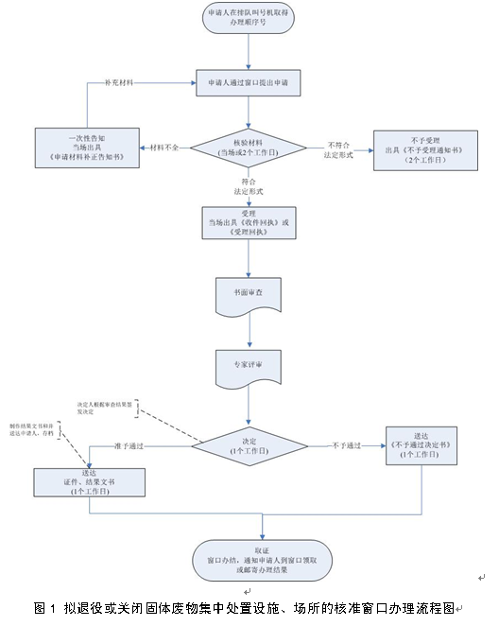
图1 拟退役关闭固体废物（不包括生活垃圾）集中处置设施场所核准窗口办理流程
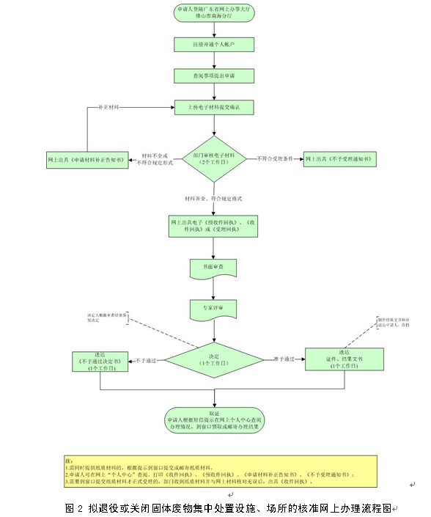
图2 拟退役关闭固体废物（不包括生活垃圾）集中处置设施场所核准网上办理流程

